Государственное учреждение образования
«Средняя школа №3 г. Крупки»

Районны конкурс социальной рекламы
“Наркотики не в моде!»

Номинация «Литературное творчество»
«Я выбираю здоровье»

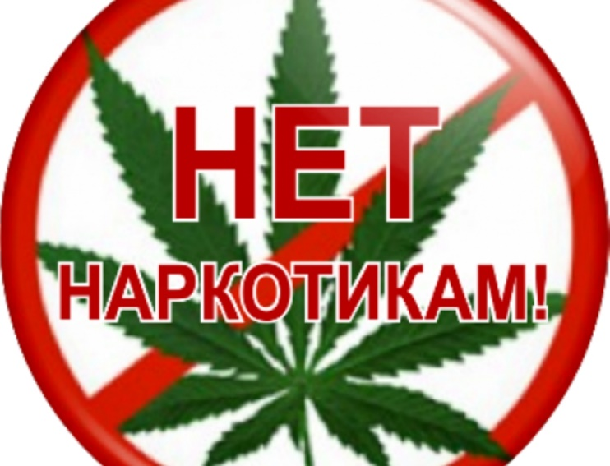

В школе нам очень часто рассказывают о наркотиках. Также часто можно увидеть передачи о наркотиках, о последствиях об употреблении наркотических средств. Приводятся примеры о гибели молодых людей от передозировки. Но почему тогда люди не задумываются о том, что наркотики несут смерть? И почему люди начинают пробовать наркотики? Мне кажется, что от любопытства. Попробовал один раз, наверное, понравилось? И организм начинает привыкать.
А какое моё отношение к наркотикам? Самое негативное, ведь они убивают человека. Мне только 13 лет. Но мне ни разу не приходила мысль попробовать наркотики. У меня, к большой моей радости, нет друзей, знакомых, которые пробовали наркотики. Но есть такие ребята, которые уже пробовали курить, пробовали слабые алкогольные напитки. Они считают, что это модно и круто. Многие подталкивают других ребят следовать их примеру. Но я всегда помню слова и своей мамы, и от учителей, что Думайте нужно своей головой, прежде чем пробовать наркотики. Думаю, что родители должны обязательно следить за своими детьми, чтобы уберечь их от пагубного воздействия наркотиков.
Я хочу вырасти здоровым, сильным человеком, получить хорошую специальность. Так зачем тратить свою жизнь попусту. Лучше заняться спортом. Я, например, занимаюсь плаванием, люблю играть в футбол, волейбол. А вот у наркоманов нет будущего. Мне кажется, что средства массовой информации ещё больше должны уделять внимания наболевшей проблеме, должно быть больше научных программ, демонстрирующих здоровый образ жизни. Даже в нашем небольшом городке есть места, где можно заняться полезными для себя делами.
В нашей школе традиционно проводится неделя «Молодёжь против наркотиков», в рамках которой устраиваются конкурсы плакатов, рисунков, организуются классные часы, беседы с медицинскими работниками. Все эти мероприятия направлены на то, чтобы показать нашим сверстникам, что наркотики – это страшно! Наверное, это даже страшнее войны! Ведь наркотики уносят каждый день тысячи жизней девушек и юношей, тех, то мог бы послужить своей Родине.
Мы живем в мирное время. Сейчас все зависит от молодого поколения. Именно молодёжь должна делать нашу Родину чище, лучше, безопаснее! Жизнь нам даётся один раз. И она очень короткая. Поэтом я хочу обратиться тем, кто употребляет наркотики. Остановитесь! Берегите себя, не заставляйте родных плакать. Ведь за этой пагубной привычки мы теряем близких и дорогих людей. Подумайте о будущем пока не поздно! Не употребляйте наркотики, занимайтесь спортом и будьте счастливы!

Климович Даниил, 13 лет

